ВОЕННО-СПОРТИВНАЯ ИГРА «ЗАРНИЧКА»

Цель:
- Способствовать сохранению и укреплению традиций, связанных с патриотическим воспитанием школьников в рамках военно-спортивных игр.
- Воспитывать дружный коллектив, чувство товарищества.
- Формирование у детей навыков быстрой реакции в нестандартных ситуациях.
- Развитие и укрепление физической подготовки школьников.

Условия проведения и требования к участникам:
Военно-спортивная игра проводится:
1-ая часть: в спортзале: строевая подготовка
2-ая часть:на территории школы и прилегающей территории.
Для участия в игре формируются 2 команды – учащиеся 2-4 классов .
У каждой команды – название, эмблема, девиз ,строевая песня и свой командир.
Форма одежды: спортивная ,закрытая обувь, куртка, головной убор, перчатки.
Каждой команде выдается маршрутный лист на общем построении перед началом игры.
Всех участников заранее знакомят с этапами игры и схемой передвижения
Ход мероприятия.
Построение команд.
Поздравление начальника штаба (директора школы) юнармейцев
Объяснение условий игры и раздача маршрутных листов.
Передвижение команд по маршрутам.
Подведение итог. Награждение.

Этапы:
1 Строевая подготовка.
Каждая команда демонстрирует строевую подготовку, выполняет команды своего командира, строевой песней проходят по залу.
Рапорт командира отряда: (поочередно)
Отряд. Становись!
Равняйсь! Смирно!

«Товарищ начальник штаба, отряд «Матросы» («Солдаты») на проведение игры «Зарница» построена. Командир отряда: фамилия и имя»
Отряд! Вольно!
Строевой смотр. (поочередно)
Отряд. Разойдись!
В одну шеренгу становись!
Равняйсь! Смирно!
На первый , второй, третий рассчитайсь!
В три шеренги становись!
На пра-во! На ле-во! Кру-гом
На ле-во! Равнение в колоннах и шеренге!
В обход зала с песней шагом марш!

2. Оказание первой медицинской помощи.
Обе команды оказывают первую медицинскую помощь раненому в голень ( закрытый перелом), но в разных кабинетах, оценивают учителя, ответственные по данному этапу.

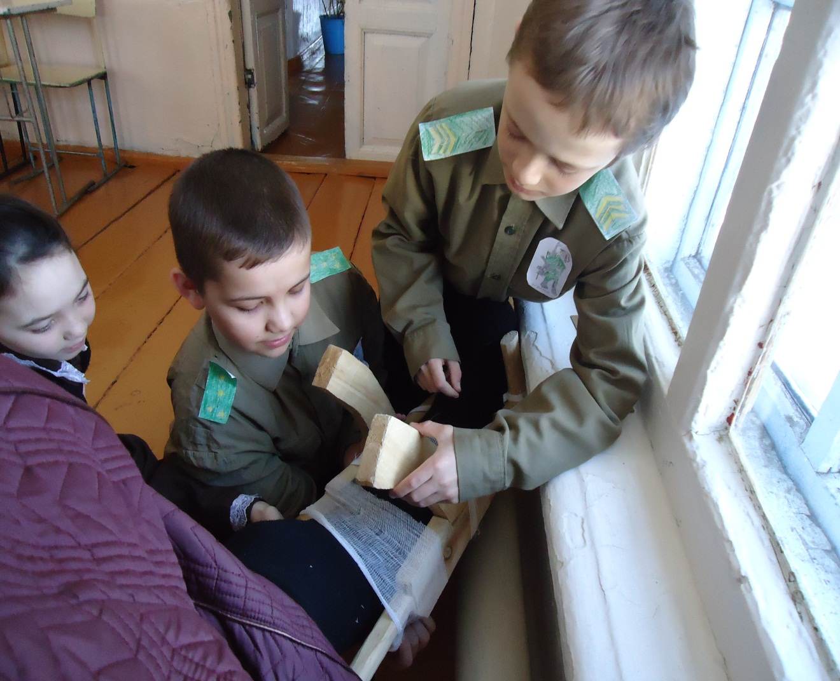

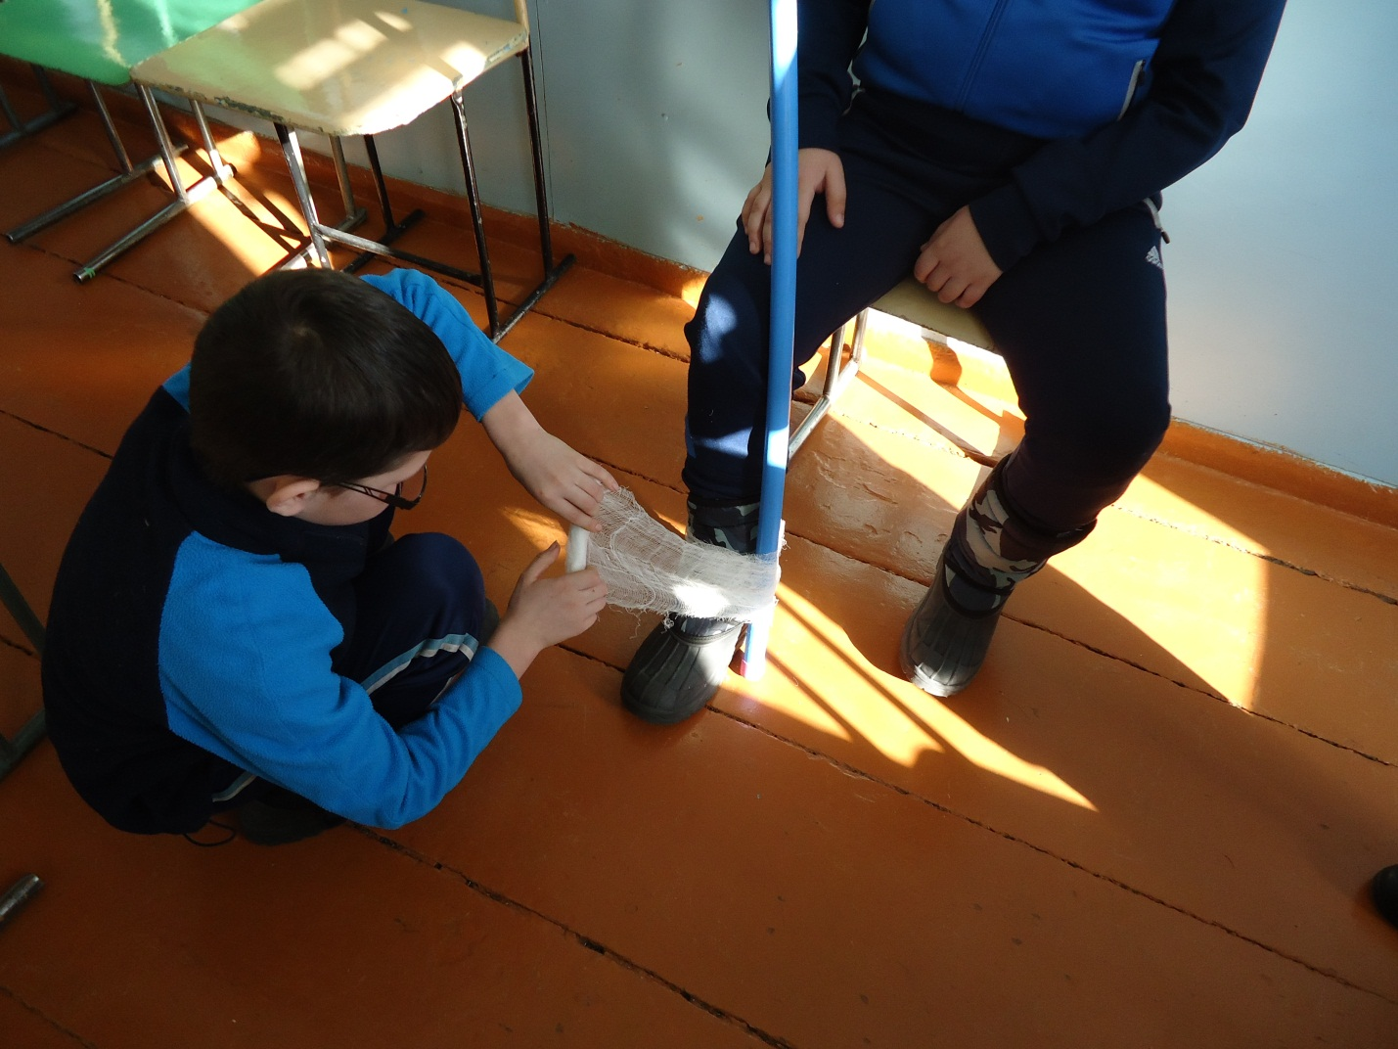

3.Топография.
Принимает участие вся команда. Участникам дают план местности с топографическими
знаками. (Начальный пункт движения : от школы, 1-ая команда направляется в северном направлении, 2-ая – в южном, приходят к одной цели- флажку). По данному плану команды должны найти флажок, под которым зарыта капсула с письмом следующего содержания «Молодцы. Вы первыми нашли это письмо. В этом письме есть пословица «Дорогу осилит идущий». При доставке письма в штаб проговаривайте пословицу хором. 2-ое: есть задания, ответьте на них.
-Сколько лет длилась Великая Отечественная война?
- Назовите героев Вов.
Какую юбилейную дату по Афганской теме отметила Россия в этом году?

4.Преодоление полосы препятствия
.
Каждый участник по очереди проползает через дыру снежного завала, переходит через снежную горку, потом еще раз проползает через дыру, таким же образом возвращается обратно, передает эстафету другому и т.д. Побеждает та команда, которая быстро и правильно завершает эстафету.

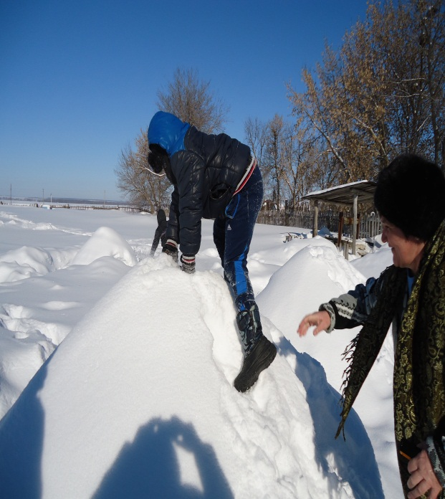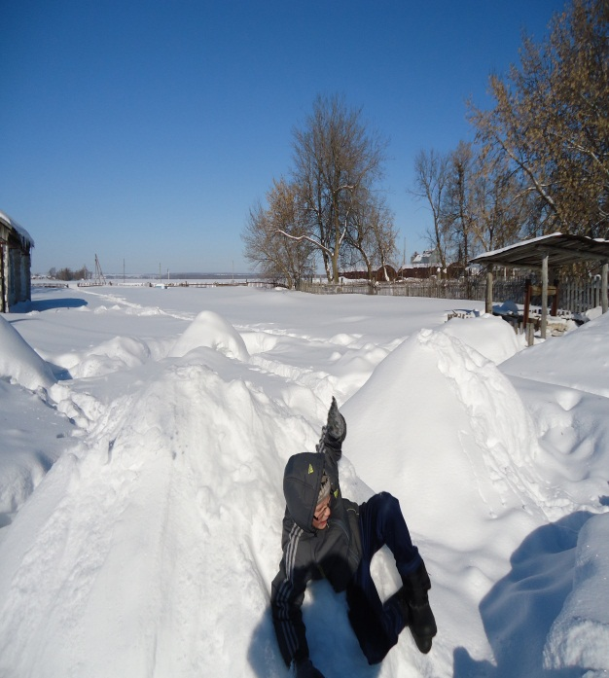

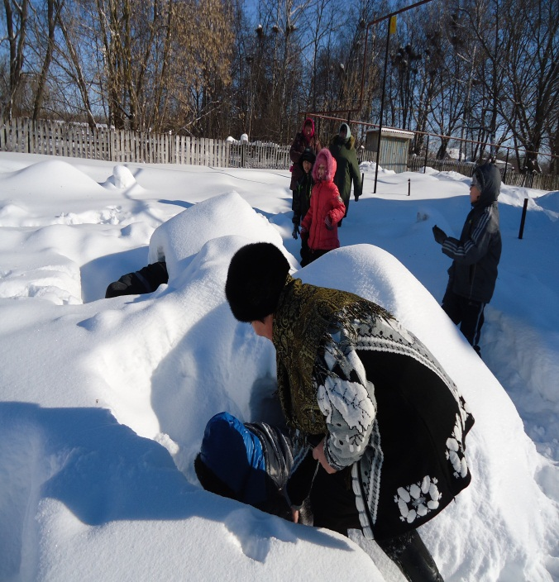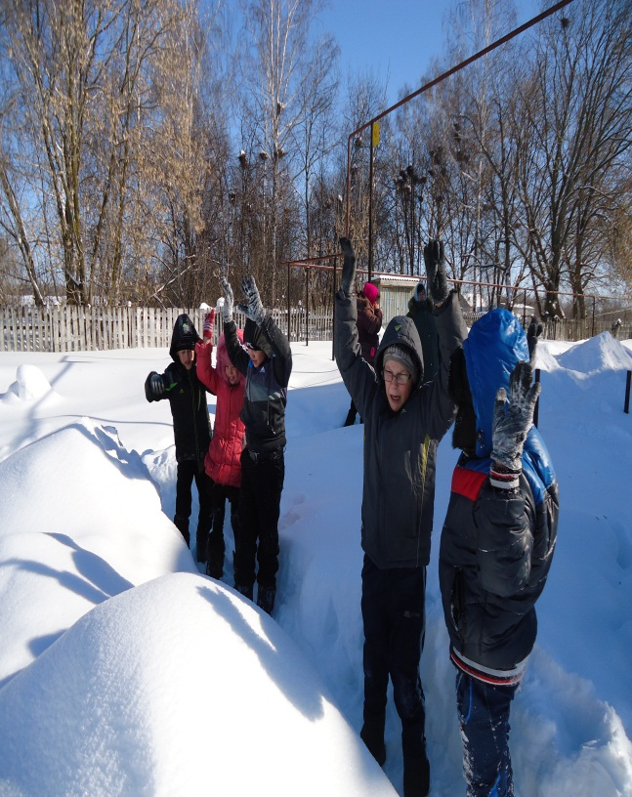

Подведение итогов:
Каждый этап оценивается по 10 бальной системе. За нарушение правил, командам дают штрафные очки.

Награждение:
Все участники награждаются медалями ( из фольги) по различным номинациям : за твердость духа, волю к победе, оптимизм и т.д.

Февраль, 2014 год

